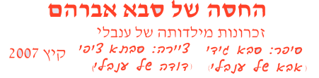
סיפור למבוגרים. התרחש – 1974-5 , נכתב - 2007
יום אחד בסוף הקיץ מלאו לענבלי שש שנים והיא הולכת לכתה א' ולומדת לקרא ולכתוב. ולכל ילד בכתה יש מין ספר ושמו מיקראה. וכל יום או יומיים המורה מוסיפה למיקראה דף חדש, עוד דף, עם אות חדשה וניקוד חדש. אחרי הצהריים ענבלי מתיישבת עם המיקראה ליד השולחן ואבא בא ויושב לידה. פותחים את המיקראה בדף האחרון. כתובות שם שלוש מלים ויש בו תמונה של חסה ירוקה. גדולה ויפה. אחרי הכיתוב הזה כתובה גם שאלה שצריך לענות עליה בכתב.
ואבא מבקש: "קיראי ענבלי, בשבילי בקול רם מה כתוב כאן".
וענבל קוראת, קוראת נכון: "ס-בא ק-נה ח-סה. מה ק-נה ס-בא?"
עכשיו ענבלי מה תעני על השאלה?" ענבלי עונה ברוגז:"אני לא מבינה את השאלה".
אבא מבקש: "קראי שוב, יחד אתי בקול רם" . וענבל קוראת "סבא קנה חסה".
"אז מה קנה סבא, מה כתוב?" אבא שואל שוב. "לא מבינה".
אבא מתחיל להיות מודאג, מה קרה לה לענבלי שהכל כתוב כל כך ברור והיא לא מבינה? והוא קורא לאמא, שגם היא מורה, ואומר :"מה קרה? איך זה שהיא לא מבינה?"
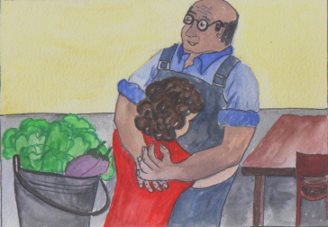
ואמא אומרת:" פה כתוב שסבא קנה חסה, בודאי הוא קנה בצרכניה, כי שם עכשיו יש חסה לקנות. ביקש חסה, נתנו לו, שילם כסף והביא הביתה. הוא קנה בשבילו חסה".
" לא נכון!! לא יכול להיות, סבא לא קנה חסה אף פעם! חסה הוא לא קונה. חסה סבא מביא רק מהגינה שלו". וענבלי התחילה לבכות וקפצה ורצה ישר אל סבא לביתו, לשאול אם הוא באמת קנה חסה. כי סבא מביא ירקות רק מהגינה שלו, שהוא מגדל.
ואבא אמר לאמא:" סבא מצליח מאד עם החינוך הציוני וההתיישבותי שהוא מעניק לה".
איך הוא מעניק לה? הבה נראה.
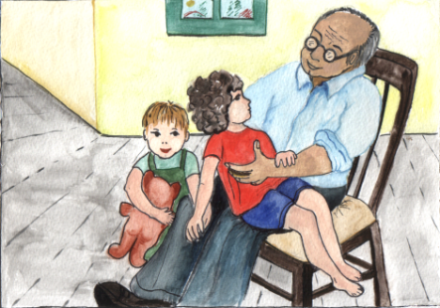

לסבא של ענבלי , זה שגר לידה בנהלל קוראים אברהם.
הוא כבר זקן אבל בריא ויש לו זמן וחשק לעשות הרבה דברים שהוא אוהב . הוא שמח שענבלי ואחיה הקטן יובל באים אליו לשחק ולשמוע סיפורים על מה שהיה ואיך היה פעם כשהיה צעיר והיה מהאנשים שהקימו את הכפר היפה שלנו, נהלל.
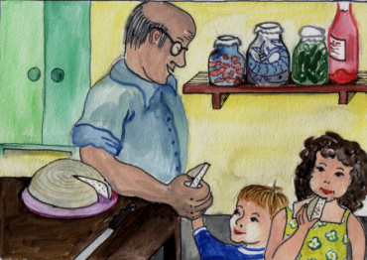
יום אחד באה ענבלי לסבא ורואה שסבא שופך חלב טרי מכד לתוך סיר גדול סיר גדול, ואז שם בסיר קצת אבקה לבנה, כוס אשל וקצת מלח ומערבב היטב.
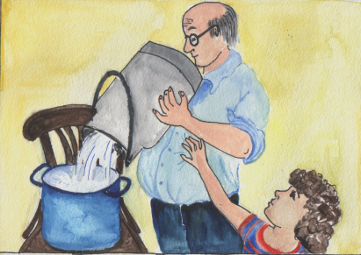
מה אתה עושה סבא? שואלת ענבלי. וסבא עונה: אני מכין גבינה טעימה. האשל והאבקה, שקוראים לה פפסין הופכים את החלב לגבינה ומים חמצמצים. מסננים ומוציאים את המים דרך בד ונשארת הגבינה. בואו בעוד יומיים ותקבלו טעימה. ועינבלי באה לבדוק אם הגבינה כבר מוכנה ורואה שסבא חותך פרות צהובים וקשים על לוח עץ, בסכין גדול וחד.
מה זה סבא?
זה יהיה לפתן מחבושים. בואו מחר ושתו ממנו. החבוש הוא פרי מאד מיוחד בטעמו. ועכשיו קראי לאחיך , ואתן לכם מן הגבינה שראיתם שהכנתי אותה שלשום. ענבל ויובל טועמים מן הגבינה. היא מאד טעימה להם והם רוצים עוד.
סבא, איך החלב הופך להיות לגבינה כזאת?
וסבא מסביר: יש באשל שהכנסתי לחלב חידקים, אבל אלה חיידקים טובים, ידידים לנו. לא כמו אלה שמקלקלים לנו את השיניים וגורמים לנו לכאב גרון וכאב בטן ומחלות. הם הופכים את החלב שייפרד למים וגבן. האבקה הלבנה ששמתי קוראים לה פפסין והיא עוזרת לחתיכות הגבן להתחבר יחד. אז מסננים את המים ומתקבלת גבינה.

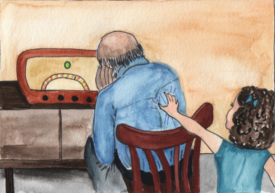
ענבלי ויובל באים לסבא למחרת לשתות מהליפתן. הם מתפרצים ברעש למטבח ואז רואים שהוא מאזין לרדיו. סבא שומע חדשות ברדיו כל שעה. אולי קרה משהו חשוב או מעניין. הוא קצת כועס אם מפריעים לו לשמוע.
ששששש.... אומר סבא ושם את אצבעו על פיו. מיד יגמרו החדשות ונדבר. ראש הממשלה התפטרה!
ענבלי לא יודעת מי זאת ראש הממשלה ולמה היא התפטרה. אבל היא מבינה שהיא בוודאי אשה חשובה וזה דבר חשוב שבטח סבא אוהב לשמוע. וסבא נתן לכל אחד כוס ליפתן שהיה כמובן מתוק ומאד טעים. כשתגדל תבין מי היא ראש הממשלה.

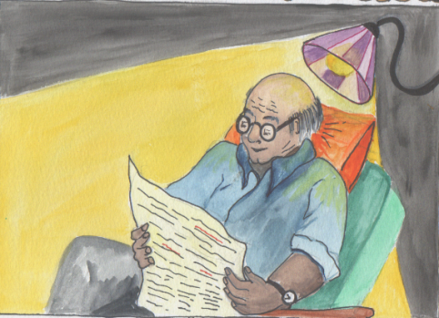
וסבא גם קורא המון עיתון, שנקרא "דבר" ועוזר לסבתא במטבח, וכובש מלפפונים ודג מלוח . כיף לראות ולשמוע מה שהוא מראה ומסביר, ולאכול מה שהוא מכין.
הוא לא יודע להמציא סיפורים, אבל לקרא לנו מהספר – בוודאי שהוא יודע. כאשר אמא ואבא רוצים ללכת ל"תרבות" – קונצרט או הצגה או סתם לחברים, סבא בא לענבלי ויובל הביתה. הוא שומר עליהם עד שאמא ואבא חוזרים ואז הוא קורא להם סיפור עד שייכנסו למטה. ומהמטה, כשהם שוכבים לפני שהם נרדמים, יכולים הם לראות שסבא יושב בסלון וקורא ב"דבר".
ענבל קוראת לו מהמטה:" סבא, לא תוכל לברוח לנו. אנחנו רואים מהמטה את הצל שלך על הקיר שעושה המנורה שמאחוריך, עם העיתון.

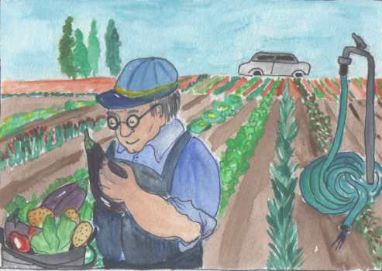
הדבר שסבא אוהב הכי הכי זה לגדל ירקות ופירות. יש לסבא גינה גדולה מאד בין הפרדסים שבמשק ושם הוא מגדל את הירקות שלו, ושם יש לו גם כמה עצי פרי שהוא שומר עליהם בשביל הפירות שמהם הוא מכין את הריבות והליפתנים.
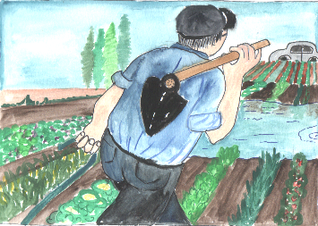
בעיקר בקיץ סבא מתיישב במכונית הישנה שלו שכולם קוראים לה טרנטה, כי לפעמים צריך להתניע אותה ביד בסיבוב של ידית שקוראים לה מנואלה. והוא נוסע לו, לא רחוק, לגינה שלו , ולפעמים ענבלי מצטרפת אליו. בגנה יש ברז מים גדול עם צינור ארוך ותלמים ארוכים וישרים באדמה. ליד כל תלם שתולים שיחי ירקות מהמון מינים וצבעים. ואז סבא מניח את קצה הצינור הארוך בהתחלה של אחד התלמים, פותח את הברז והמים רצים בתלם. ולוקח דלי ומזמרה לקטוף את הירקות שהבשילו .

ענבלי אוהבת לרוץ בבוץ בתוך התלם שבו זורמים המים, למרות שזה מלכלך, סבא לא אוהב שהיא עושה את זה. ופתאום, מריצתה של ענבל, נפרץ התלם והמים זורמים ממנו החוצה למרווח שבין התלמים ומציפים אותו.
" סבא, תראה מה המים עושים!"
"נו-נו-נו" סבא צועק " לא רצים בתוך התלמים!"
והוא לוקח מעדר ורץ לסתום את הפירצה, והמים חוזרים לזרום בתלם.

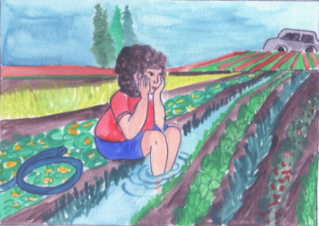
וסבא אומר : "אם את דווקא רוצה לשחק עם המים חכי להם בסוף התלם, וכשהם יגיעו אליך רוצי להתחלה בתלם היבש שלידו, זה שעוד לא השקינו והעבירי אליו את הצינור כדי שהמים ירוצו בו וישקו אותו. שם תשחקי במים. אחר כך לכי לקצה וחכי למים שיגיעו אליך.
ענבלי עושה מה שסבא מבקש, יושבת בקצה התלם היבש, עם הרגליים בתוכו ומחכה למים שיגיעו, ועוד קצת. אבל התלם אינו ממש יבש. בתוכו יש אדמה רכה כזאת עם גרגרים קטנים קטנים. חבר אחד של אבא, יעקב, קורא לה אדמה תענוגית, והראה לה שאפשר לעשות ממנה פיסלונים. אבא אומר שזו אדמת סחף, וענבל חושבת ששניהם צודקים.

יש לענבלי שפה שהיא המציאה לעצמה. שהגדולים לא יבינו מה שהיא אומרת. גם הם מדברים באנגלית כשהם רוצים שאנחנו הקטנים לא נבין. לאדמה התענוגית היא קוראת אוזיזוקו. יופי של אוזיזוקו" ענבלי אומרת, חופרת באדמה התענוגית שבתלם , עושה לה כדור ומנסה לפסל ממנו ציפור. ואז המים מגיעים אליה ושוטפים את רגליה. היא מזנקת לתלם הסמוך היבש ורצה בתוך האוזיזוקו להעביר אליו את הצינור.

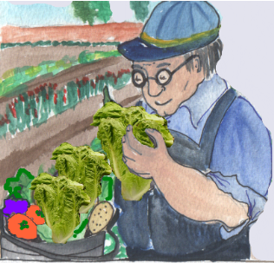
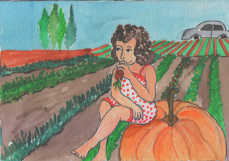
ענבלי מבקשת: "סבא, הראה לי איזה ירקות יש לך בגנה?"
"בואי נלך שורה אחרי שורה, ונראה" סבא מזמין.
"הנה עגבניות, והנה מלפפונים, חצילים, פלפלים. הנה קישואים ודלעת. את יכולה לשבת על הדלעת הגדולה הזאת בקרוב אקטוף אותה".
"למה אין לך עכשיו בגנה חסה, גזר וצנונית וכרובית ובצל וסלק, כמו ששרים בגן בערוגת הגנה?"
"כי עכשיו קיץ, ואלה שאמרת הם ירקות של חורף. הם יהיו פה בחורף. לא יהיו אז תלמים, כי אז הגשם משקה את הירקות. ויש בגנה הרבה בוץ וקר בחוץ ולא כל כך נעים כמו עכשיו לעבוד בגנה".

וכשמגיע החורף סבא מביא הביתה מגינתו צנונית ובצל ירוק וכרוב וגזר, ואז עושים סלט של חורף במקום סלט של קיץ
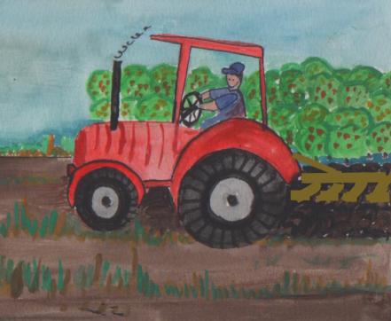
ומטגנים כרובית , ומבשלים חמיצת סלק.
ובאביב אבא של ענבלי חורש עם הטרקטור חלקה חדשה ומתחח ומשדד ומיישר ופותח תלמים, ושוב סבא שותל וזורע ירקות של קיץ.
וענבלי שואלת :" למה תמיד יש לך גינה של ירקות?"
"כי עכשיו כשאני כבר קצת זקן זו עבודה שאני עוד יכול לעשות בהנאה, ולהפעיל את הגוף, ולחסוך כסף. ירקות לא צריך לקנות אם יש מקום שאפשר לגדל בו גנה. יש לי מקום ואבא שלך שעוזר לי עם הטרקטור. וזה טוב להיות באויר הצח וקרוב לאדמה שלנו וליהנות מעמל כפינו וזה קושר אותנו אליה ולא נזוז יותר ממנה".

אבא אומר שסבא כל חייו אהב דווקא לעבוד בשרות הציבורי של החקלאים, אבל זה יפה מאד וחינוכי מה שהוא עושה עכשיו, עם ענבל .

ענבל לא כל כך מבינה מה הם אומרים, אבל היא בטוחה שסבא יסביר ובכלל כשהיא קצת תגדל היא תבין הכל.

ובסוף הקיץ ענבלי עולה לכתה א' ומקבלת מהמורה מיקראה כדי שתלמד לקרא ולכתוב.

